医学教育网主管中药师：《答疑周刊》2017年第7期
问题索引：
1.【问题】化湿药的注意事项。
2.【问题】化湿药的具体药物的功效。
3.【问题】化湿药的题目演练。
具体解答：
1.【问题】化湿药的注意事项。
化湿药的注意事项：
（1）入汤剂宜后下，不宜久煎，以免其挥发性有效成分逸失而降低疗效；
（2）化湿药属辛温香燥之品，易于耗气伤阴，故阴虚、血燥及气虚者宜慎用；[医学教育网原创]
2.【问题】化湿药的具体药物的功效。[医学教育网原创]
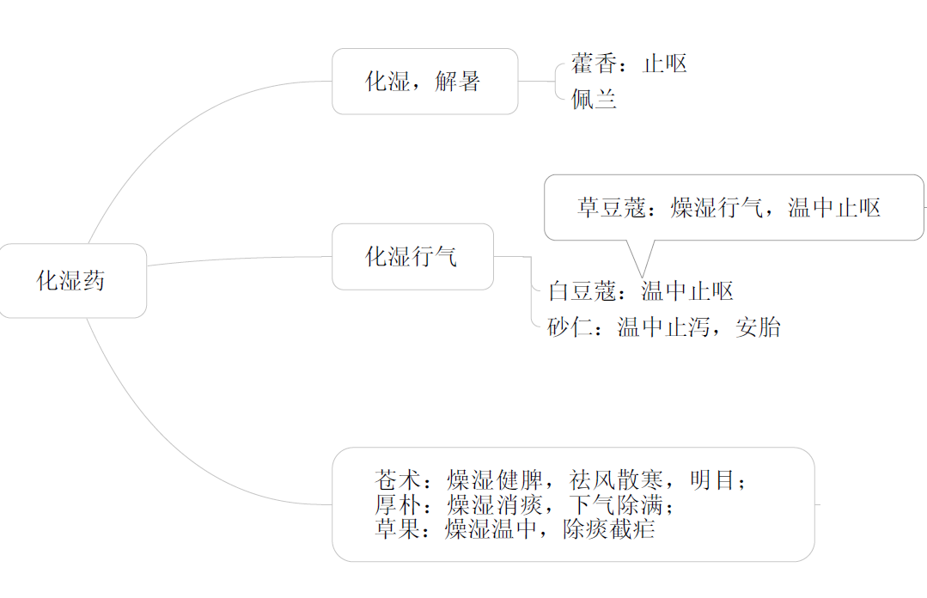
3.【问题】化湿药的题目演练。
A.化湿，止呕，解暑
B.化湿，解暑[医学教育网原创]
C.化湿行气，温中止泻，安胎
D.化湿行气，温中止呕
E.燥湿行气，温中止呕
白豆蔻的功效是
草豆蔻的功效是
【答案】D、E
【解析】白豆蔻的功效是化湿行气，温中止呕；草豆蔻的功效是燥湿行气，温中止呕。[医学教育网原创]

